（人教实验版） 九年级（全一册） 第十七章 第3节 电阻的测量 课时练 （锦州中学）
学校： 姓名： 班级： 考号：
评卷人 | 得分 | 一、单选题
1. 小雪同学在掌握了伏安法测电阻的原理后,自己设计了几个如图所示的电路图,其中正确的电路图是 ( )
A. 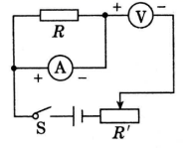 B. 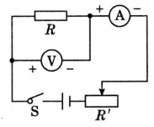 C. 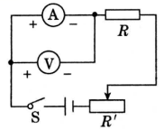 D. 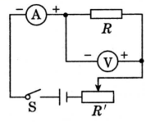
2. 在用伏安法测电阻的实验中,下列注意事项错误的是 ( )
A. 电流表必须串联在被测电阻和滑动变阻器之间
B. 连接电路时,开关要断开
C. 在无法估计被测电流、电压大小时,电流表、电压表应选用较大量程
D. 闭合开关前,滑片应移到变阻器接入电路阻值最大处
3. 对于“探究电流跟电阻的关系”和“伏安法测量电阻”的这两个实验，下列说法不正确的是
A. 它们都是采用控制变量的研究方法
B. 它们的实验电路在教科书中是相同的
C. 前者多次测量的目的是分析多组数据，得出电流跟电阻的关系
D. 后者多次测量的目的是取电阻的平均值，减小误差
4. 如图所示,小红在做测定灯泡电阻的实验中,将正常的电流表、电压表接入电路,当闭合开关后,发现电流表有读数,电压表读数为零,移动滑动变阻器滑片时电流表读数有变化,电压表读数始终为零,其原因可能是( )
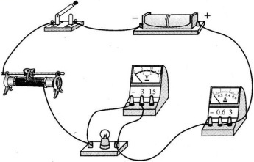
A. 滑动变阻器接触不良 B. 开关接触不良
C. 小灯泡两端短路 D. 灯泡的钨丝断了
5. 有一只额定电压为2.5 V的小灯泡,某同学在1 V电压下测出它的电阻,接着又将该灯泡两端电压调到2.5 V测出其电阻,该同学发现后一次电阻比第一次大许多,这是因为( )
A. 实验方法不对 B. 实验误差
C. 导体的电阻跟温度有关 D. 实验错误
6. 某学生做伏安法测电阻实验时,刚一“接触”就发现电流表的指针迅速摆动到最大刻度,发生这种情况的原因可能是( )
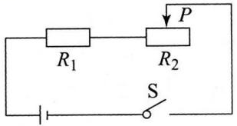
A. 电流表的“+”“-”接线柱接反了 B. 待测电阻的绕线断了
C. 线路接错,某处发生短路 D. 以上说法均不对
7. 如图所示,是某同学测电阻的实验电路。闭合开关,观察到电流表、电压表指针均稍有偏转,产生这一现象的原因可能是 ( )
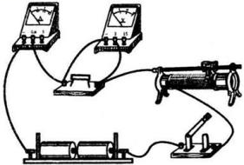
A. 滑动变阻器短路 B. 滑动变阻器连入电路中的阻值较大
C. 定值电阻断路 D. 定值电阻的阻值较大
8. 如图为李江同学为测量小灯泡电阻而连接的电路,有关该实验的说法错误的是 ( )
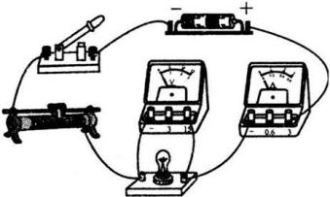
A. 闭合开关前,应将滑动变阻器的滑片滑到最左端
B. 实验过程中两电表都有可能需要换接较小的量程
C. 所测小灯泡的电阻可能随电压表的示数的不同而不同
D. 在如图位置闭合开关后,向左移动滑动变阻器的滑片,小灯泡变亮
9. 在“伏安法测电阻”的实验中,某同学在连接电路时电表量程选择正确,但不慎将两表的位置接错,连成如图所示情况,那么闭合开关S后引起的后果是 ( )
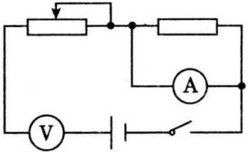
A. 电流表和电压表都被损坏 B. 电流表被损坏,电压表示数为零
C. 电流表示数为零,电压表有示数 D. 电流表被损坏,电压表有示数
10. 在用“伏安法测电阻”时,所选用的电源电压为4.5 V,被测电阻的阻值约为10 Ω,则电压表和电流表的量程选择为 ( )
A. 0~3 V 0~3 A B. 0~3 V 0~0.6 A
C. 0~15 V 0~3 A D. 0~15 V 0~0.6 A
评卷人 | 得分 | 二、填空题
11. “伏安法测电阻”的原理是 ;需要测量的物理量是 和 ;用到的器材有电流表、 、 、开关、定值电阻、电源和导线。
12. 在“测量小灯泡的电阻”的实验中,闭合开关之前应该先调整变阻器的滑片,使它处于使电路中电流 的位置;接通电源后通过变阻器把电压调到 ,测量时将电压 ,获得几组数据.
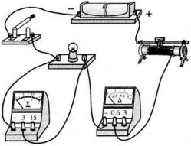
13. 在如图甲所示的电路中,当开关S闭合时,电压表和电流表的示数如图乙所示,则所测电阻R= Ω;若移动变阻器滑片,使电压表的示数为3 V,则此时电阻R= Ω(不考虑温度变化对电阻的影响).
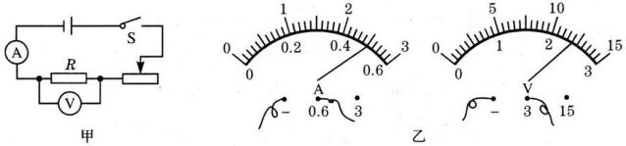
评卷人 | 得分 | 三、实验题
14. 为了用电流表、电压表测定值电阻R_{x}的阻值，实验小组设计了如图16甲所示的电路。
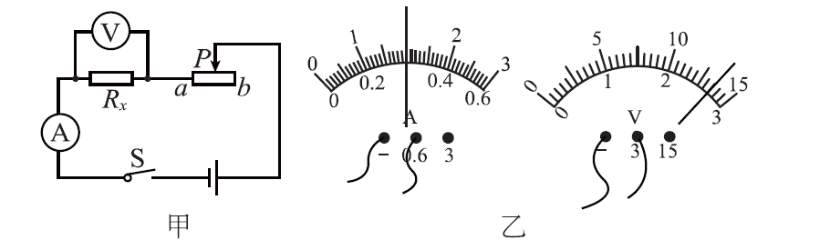
图16
请你回答下列问题：
(1)连接电路时，开关应处于________状态，滑动变阻器的滑片应位于________端。
(2)实验中当滑动变阻器的滑片置于某位置时，电流表和电压表的示数如图16乙所示，则此时电阻的测量值R_{x}＝________Ω。
(3)滑动变阻器在实验中的作用是：
①________________________________________________________________________。
②________________________________________________________________________。
15. 如图甲所示是测量定值电阻R_{x}阻值的实验电路。
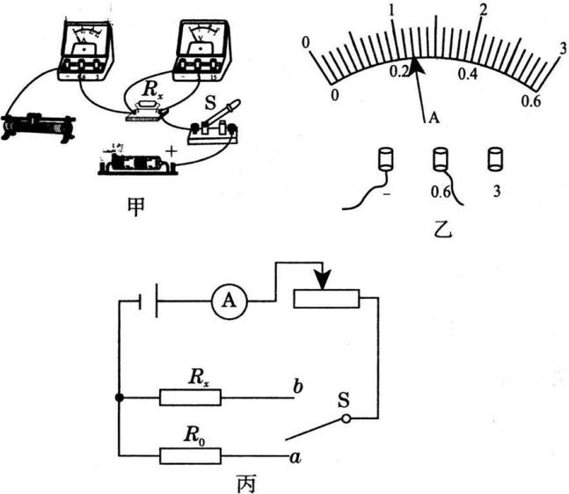
(1)请将实验电路用笔画线代替导线连接完整;
(2)连好电路后闭合开关,发现电流表无示数,电压表有示数,电路的故障可能是 ;排除故障后,移动滑动变阻器的滑片,当电压表的示数为2.4 V时,电流表的示数如图乙所示,则通过电阻R_{x}的电流为 A,R_{x}的阻值为 Ω;
(3)实验结束后,老师向同学们提出:“如果不使用电压表,再提供一只已知阻值的定值电阻R₀,能否设计一个也能测量R_{x}阻值的实验”。如图丙是小明设计的实验电路图,他的做法是:将S接到a时,读出电流表的示数I₁;再将S接到b,读出电流表的示数I₂;由I₂R_{x}=I₁R₀可得R_{x}=$\frac{I_{1}R_{0}}{I_{2}}$。试对小明的方案做出评价。
参考答案
1. 【答案】B【解析】在设计电路图时应该注意电流表应与待测电阻串联，电压表与待测电阻并联，并且两电表接入电路时，一定要使电流从正接线柱流入，从负接线柱流出，所以选项B正确。
2. 【答案】A【解析】伏安法测电阻的实验中，电流表在使用时，必须串联在电路中，但没有必要串联在被测电阻和滑动变阻器之间，故A选项错误； 连接电路时开关断开，目的在于保护电路，故B选项正确； 在无法估计被测电流、电压的大小时，电流表、电压表应选用较大的量程，可以保护电表不被烧毁，故C选项正确；为防止电路中电流过大烧坏用电器，闭合开关前，保护电路的滑动变阻器应处于最大阻值处，故D选项正确。
3. 【答案】A【解析】A它们都是采用比值法研究的.
4. 【答案】C【解析】当移动滑片时,电流表示数变化,电压表示数始终为零,说明灯泡被短路,灯泡短路时相当于导线,两端无电压.
5. 【答案】C【解析】小灯泡的电阻随温度的升高而增大。故选C。
6. 【答案】C
7. 【答案】B【解析】伏安法测电阻的常见故障及故障表现有：1.电阻短路，表现为电流表示数偏大；2.电阻断路，表现为电压表指示电源电压，电流表无示数；3. 滑动变阻器只接上面接线柱，表现为滑动变阻器失效，电路中电流不能改变，电压表示数为电源电压；4. 滑动变阻器只接下面接线柱，表现为滑动变阻器失效，电路中电流不能改变，电压表示数较小；5. 滑动变阻器断路，表现为电压表和电流表都无示数。由题中电流表有示数，说明电路是通路，选项C错误；电流表、电压表指针稍有偏转，说明定值电阻分压很小，滑动变阻器分压较大，滑动变阻器连入电路的电阻较大，选项A、D错误，本题正确答案为B。
8. 【答案】D【解析】在做实验时，闭合开关前要将滑动变阻器的滑片滑到其阻值最大处，滑动变阻器右下接线柱接入电路中，所以滑片在最左端时滑动变阻器接入电路的阻值最大，选项A正确；由电路图知，电源由两节干电池串联组成，因此电源电压为3 V，所以电压表应选用0~3 V，小灯泡的电流一般在0.3 A左右，故电流表应选用0~0.6 A，选项B正确；当电压不同时，会导致灯丝的温度不同，而灯丝的电阻会随温度的变化而变化，所以小灯泡的电阻会发生变化，故选项C正确；向左移动滑动变阻器的滑片，滑动变阻器接入电路的阻值变大，即通过小灯泡的电流变小，小灯泡变暗，故选项D错误。
9. 【答案】C【解析】将两个表位置接错后，电流表并联在电路中，因为电流表的电阻很小，可忽略不计，所以电阻被短路，电路中电流表和电压表串联，此时闭合开关S，因为电压表的电阻非常大，所以电路中的电流很小，几乎为零，即电流表示数为零，而电压表的示数接近电源电压，选项C正确。
10. 【答案】D【解析】因为电源电压为4.5 V>3 V，所以电压表应选用大量程0~15 V；当滑动变阻器没有连入电路时，电路中电阻最小，电流最大，约为I=$\frac{U}{R}$=$\frac{4\text{.}5V}{10Ω}$=0.45 A<0.6 A，所以电流表应选用0~0.6 A量程，选项D正确。
11. 【答案】R=$\frac{U}{I}$；电压；电流；电压表；滑动变阻器
12. 【答案】最小;额定电压;逐次降低
13. 【答案】4.8;4.8
14.(1) 【答案】断开 b(或右、电阻最大)
【解析】电学实验中，在未开始做实验前，开关必须处于断开状态，以保护电路和器材；滑动变阻器须处于最大值，使刚接通电路时电路中电流最小，即位于b端，以保护器材；
(2) 【答案】9
【解析】由图可知：U＝2.7 V，I＝0.3 A，所以R_{x}＝U/I＝9 Ω；
(3) 【答案】①保护电路 ②改变R_{x}，两端电压和通过R_{x}的电流，进行多次测量而减小误差
【解析】滑动变阻器在开始滑至最大值位置，以保护电路；改变滑动变阻器的阻值，可以多次测量，以便于精确测定阻值。
15.(1) 【答案】
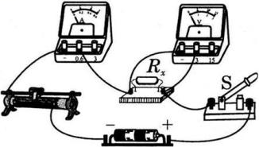
【解析】滑动变阻器的正确连接方式是“一上一下”连接；
(2) 【答案】电阻R_{x}断路；0.24；10
【解析】电流表无示数、电压表有示数，说明没有电流通过电流表，而电压表的正负接线柱与电源正负极之间是连通的，因此电路故障为电阻R_{x}断路；电流表选择的是0~0.6 A量程，所以此时电流表的示数为0.24 A，因此可求电阻R_{x}的阻值为R_{x}=$\frac{U}{I}$=$\frac{2\text{.}4V}{0\text{.}24A}$=10 Ω；
(3) 【答案】不合理；因为S接a或b时，R_{x}与R₀两端的电压不相等。
【解析】小明的设计不合理；因为在串联电路中，电流相等，用电器两端电压与其阻值成正比，当开关S由a拨到b时，电阻R₀和R_{x}都与滑动变阻器串联，因此电阻R₀和R_{x}两端的电压不相等。

